Syntéza regulačních obvodů se vzorkováním.
Základní struktura obvodu. Pojem vzorkovače a tvarovače. Podsunutí AD převodníku: základní koncepce pro návrhové metody. Předsunutí AD převodníku: Konverze PID na PSD.

Motivace: V technické praxi nejčastěji pracujeme se spojitými soustavami, neboť většina fyzikálních veličin, které řídíme či regulujeme, má spojitý charakter (například teplota, tlak, rychlost, poloha).
Prakticky všechny moderní řídicí systémy jsou založené na digitální technice používající procesor nebo mikroprocesor, tedy technickou komponentu zpracovávající informace diskrétně – s určitým krokem, tedy s periodou vzorkování. Nejčastější případ je takový, že regulujeme spojitou soustavu, ale chceme použít diskrétní regulátor. Ten je obvykle implementován na určité platformě, které disponuje dalšími vlastnostmi očekávanými od moderního řídicího systému (například archivace veličin, vizualizace).

Základní struktura obvodu
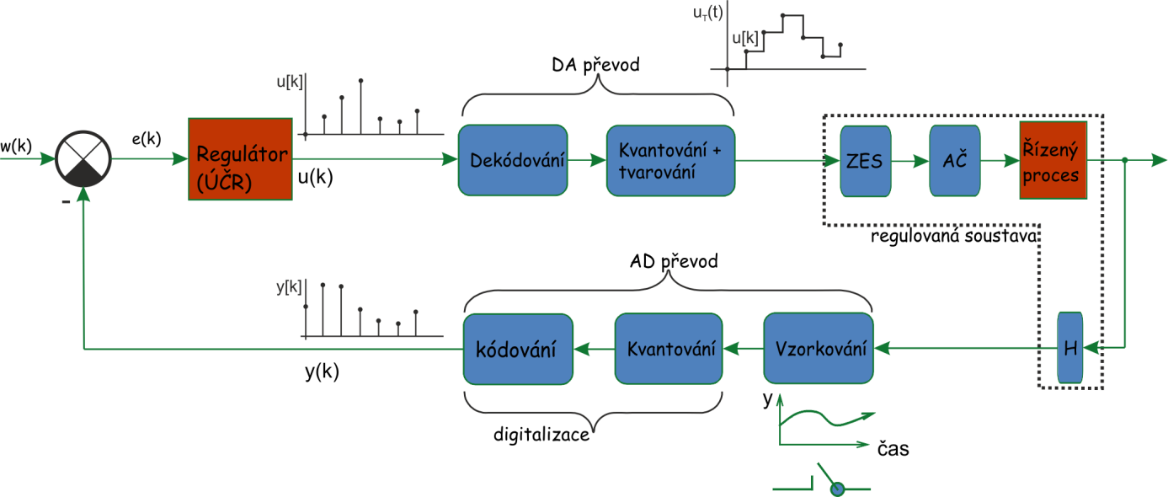
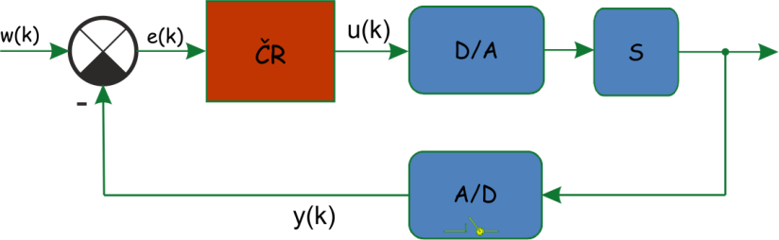
Obr. 1. Základní obvod se vzorkováním a jeho zjednodušená varianta

Vzorkovač
Blok, který má na starosti proces vzorkování: převod spojitého signálu na diskrétní.
Základní představa vzniku diskrétního signálu je taková, že při vzorkování spíná spínač v pravidelných intervalech s krokem (periodou) T, přičemž doba sepnutí je nekonečně krátká – výsledkem je tedy diskrétní posloupnost.
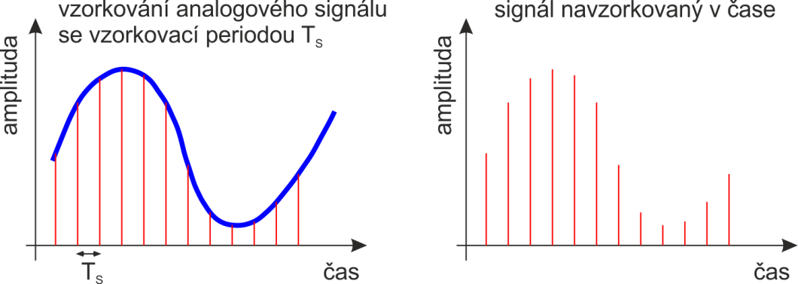
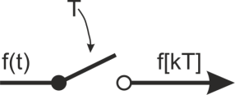
Obr. 2. Demonstrace funkce vzorkovače
Typy vzorkování: ideální, přirozené, okamžité
Technické provedení: A/D převodník. Druhy: komparační, s postupnou komparací, kompenzační, s postupnou aproximací, integrační převodníky, s dvojitou integrací, sigma-delta převodníky.

Tvarovač
Diskrétní funkci nelze přivádět přímo na vstup spojitého systému. Vzorky diskrétní funkce je třeba nejdříve převést vhodným způsobem na spojitou funkci. Jako náhradní spojitá funkce se používá buď funkce po částech konstantní, aproximace křivkou nultého řádu, nebo funkce složená z lineárně proměnných částí, náhrada křivkou prvého řádu. Tato aproximace probíhá v tzv. tvarovačích. Podle typu aproximační funkce se používá tvarovač nultého řádu nebo tvarovač prvního řádu.

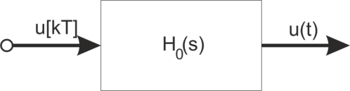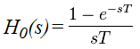 | 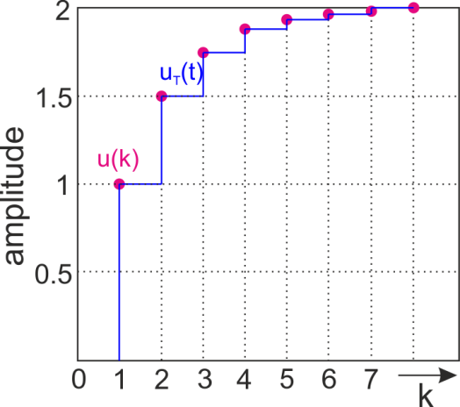
Obr. 3. Demonstrace funkce tvarovače

Technické provedení: D/A převodník (s funkcionalitou tvarovače)

Přístupy k syntéze regulačních obvodů se vzorkováním
Regulační obvod se vzorkováním obsahuje vždy A/D a D/A převodníky, viz Obr. 1. Existují základní 2 různé přístupy používané v oblasti návrhu číslicových regulátorů (předsunutí a podsunutí A/D), které se liší svou koncepcí. Zejména tím, zda převodníky uvažují jako součást regulátoru nebo soustavy, a také se liší ve velikosti doporučené periody vzorkování.
Toto rozlišení mezi úlohami předsunutí a podsunutí A/D je podstatné! Obecně, z matematického hlediska, se dají níže uvedené metody aproximace diskrétní náhradou použít pro jakýkoliv spojitý systém (pro regulátor i pro soustavu), ale aplikace nevhodné metody pro určitý typ úlohy by neměla smysl.

Kategorizace periody vzorkování
Používá se několik přístupů. Jeden často používaných je následující:
- malá: např. $T<<\frac{1}{6} T_{95}$
- střední: např. $T<\frac{1}{6} T_{95}$
- velká: např. $T>\frac{1}{6} T_{95}$
kde $T_{95}$ je doba dosažení 95% ustálené hodnoty na přechodové charakteristice regulované soustavy.

Předsunutí AD převodníku (=diskretizace regulátoru)
Spojitý systém má být řízen počítačem. Spojitý regulátor je již navržen, má však být realizován číslicově. Diskretizace takového spojitého PID regulátoru vnikne PSD regulátor. Hledáme tedy diskrétní regulátor, jehož chování bude vyhovujícím způsobem aproximovat chování spojitého regulátoru. Zde se jedná jen o lepší nebo horší aproximaci.
Z hlediska metod diskretizace se používají metody numerických derivací.
Z hlediska návrhu regulátoru tato úloha může být vyřešena metodami syntézy spojitých regulátorů.
Uvedená situace je v literatuře známa též jako tzv. předsunutí A/D. Převodníky se uvažují jako součást regulátoru, pak pracujeme s regulátorem, který můžeme považovat za kvazianalogový, viz Obr. 4. Tento postup je možný při malé vzorkovací periodě.
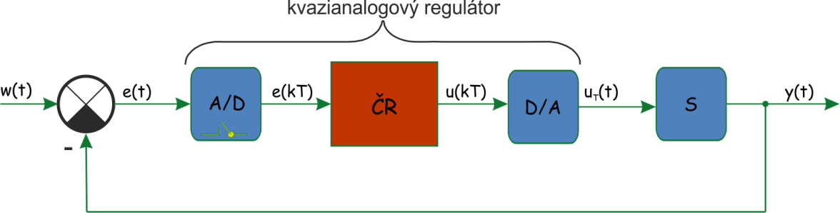
Obr. 4. Předsunutí AD převodníku
Poznámka: Z číslicového regulátoru vystupuje diskrétní akční veličina u(kT), která je následně D/A převodníkem převedena na tzv. tvarovanou veličinu u_{T}(t). Tvarovanou veličinu lze přibližně považovat za spojitou veličinu u(t) se zpožděním o velikosti T/2, tedy u_{T} =u(t-T/2). Původní soustava se zatíží dopravním zpožděním $e^{-\frac{T}{2}s}$ , nejčastěji jako aproximace soustavou 1.řádu:
$$e^{-\frac{T}{2}s}≈\frac{1}{1+\frac{T}{2}s}$$
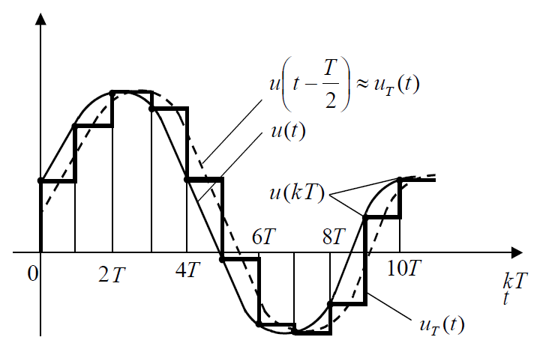
Obr. 5. Dopravní zpoždění při diskretizaci
Vybere se určitý typ regulátoru $G_{R}(s)$, poté se provede návrh regulátoru pro takto upravenou soustavu, a následně se $G_{R}(s)$ převede do diskrétní podoby. Pokud je možné dopravní zpoždění zanedbat (většinou to lze pro malou periodu vzorkování), pak se postupuje tak, že se přímo provede návrh $G_{R}(s)$ pro spojitou soustavu a převede se do diskrétní podoby.
Tabulka 1. Přehled základních metod numerických derivací
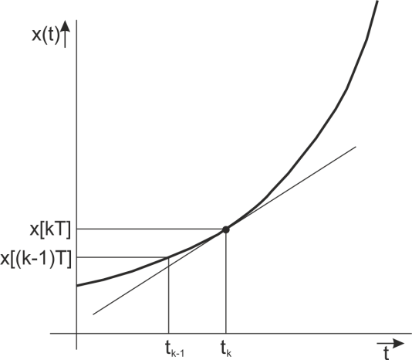 | Zpětná obdélníková metoda (ZOBD)  (Backward rectangular method)  $$\dot{x}≈\frac{x\left[kT\right]-x[(k-1)T]}{T}$$
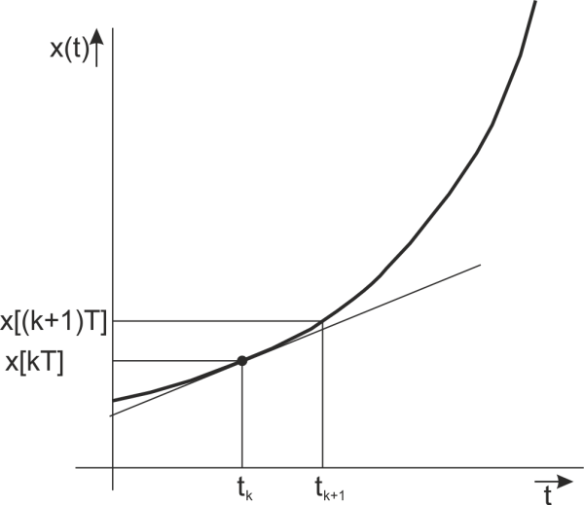 | Dopředná obdélníková metoda (DOBD)  (Forward rectangular method)  $$\dot{x}≈\frac{x\left[(k+1)T\right]-x[kT]}{T}$$
- | Tustinova metoda (lichoběžníková)  Tustin method (Trapezoidal rule)  $$\frac{\dot{x}\left(t_{k}\right)+\dot{x}(t_{k+1})}{2}≈\frac{x\left[(k+1)T\right]-x[kT]}{T}$$

Tabulka 2. Vzájemné převody mezi spojitými a diskrétními systémy vyjádřené v LT transformaci
 | spoj. -> diskr. | diskr. -> spoj.
ZOBD | $$s=\frac{z-1}{Tz}$$ | $$z=\frac{1}{1-Ts}$$
DOBD | $$s=\frac{z-1}{T}$$ | $$z=sT+1$$
Tustin | $$s=\frac{2}{T}\frac{z-1}{z+1}$$ | $$z=\frac{1+\frac{Ts}{2}}{1-\frac{Ts}{2}}$$

Podsunutí AD převodníku (=diskretizace soustavy)
Spojitý systém má být řízen počítačem. Je nutné najít diskrétní model spojitého systému, který odpovídá tomu, jak se tento systém jeví řídicímu počítači. Provádíme tedy diskretizaci regulované soustavy (tj. soustava je spojitá, žádný regulátor zatím nemáme, a diskretizaci soustavy provádíme právě za účelem návrhu diskrétního regulátoru). Uvedená situace je v literatuře známa též jako tzv. podsunutí A/D. Převodníky se přidají k regulované soustavě, kterou považujeme jako diskrétní (protože se bude řídicímu počítači jevit jako diskrétní), viz Obr. 6. Jestliže dáme A/D za regulovanou soustavu, považujeme obvod za diskrétní. Tento postup se hlavně využívá při středně velkých a velkých vzorkovacích periodách. Pozn. u tohoto postupu se pracuje s pojmem spojitá část obvodu, což je sériové spojení D/A převodníku a spojité soustavy, a označuje se ve spojitém tvaru jako $G_{C}(s)$ resp. v diskrétním tvaru $G_{C}(z)$. Můžeme vyjádřit, že $G_{C}\left(s\right)=H_{0}(s)∙G(s)$ a $G_{C}\left(z\right)=Z\{G_{C}(s)\}$.
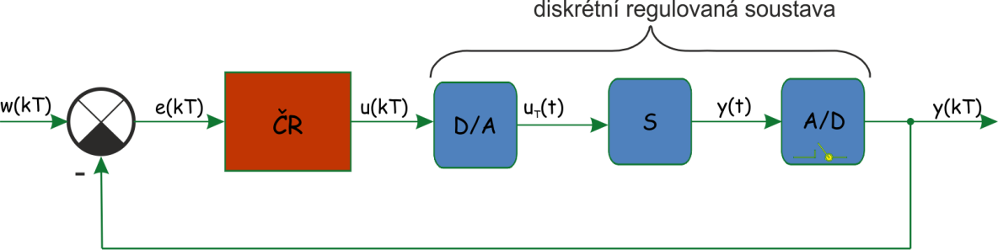
Obr. 6. Podsunutí AD převodníku
Z hlediska metod diskretizace se používají metody tvarovače 0.řádu předpokládající nalezení Z-obrazu spojité části obvodu $G_{C}(z)$ mezi signály u(k) a y(k) (resp. u(kT), y(kT)) tak, aby byly tyto signály diskrétní aproximací spojitého přenosu $G(s)$ mezi u(t) a y(t) podle Obr. 7.
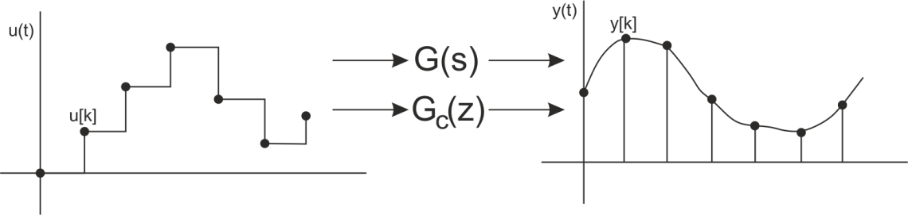

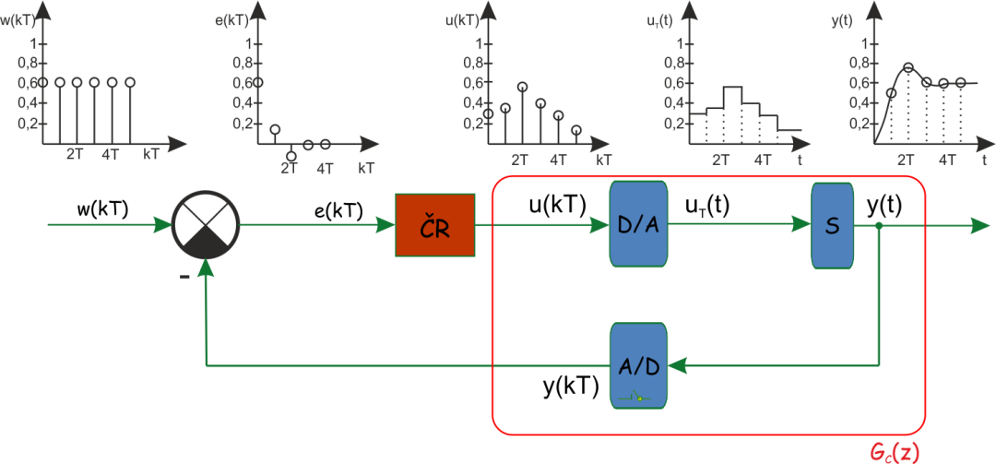
Obr. 7. Podsunutí AD převodníku – ukázka pro tvarovač 0. řádu
Z hlediska návrhu regulátoru tato úloha může být vyřešena takto:
a) metodami syntézy spojitých regulátorů - vypočtený $G_{C}(z)$ se převede na odpovídající $G_{C}(s)$ nejčastěji Tustinovou metodou, na něj se pak aplikují metody syntézy spojitých regulátorů, poté se takto navržený $G_{R}(s)$ převede na $G_{R}(z)$ nejčastěji rovněž Tustinovou metodou. Používá se středně velká perioda vzorkování. (Pozn.: méně častý způsob.)
b) přesně ve smyslu naprosté shody odezev na změny akční veličiny mezi spojitým a diskrétním modelem (samozřejmě jen v okamžicích vzorkování). Pro vypočtený $G_{C}(z)$ se navrhuje diskrétní regulátor$G_{R}(z)$ speciálními metodami syntézy diskrétního regulátoru, viz Obr. 8. Používá se velká perioda vzorkování.

Připomeňme, že $G_{C}(z)$ vyjadřuje Z-obraz spojité části obvodu (=sériové spojení D/A převodník+spojitá soustava). Vstup i výstup $G_{C}(z)$ jsou diskrétní, proto $G_{C}(z)$ v sobě zahrnuje i A/D převodník, ve shodě s Obr. 7. Přenos lze vyjádřit ve formě racionální lomené funkce, jako podíl polynomů: $G_{C}\left(z\right)=\frac{P(z)}{Q(z)}$.
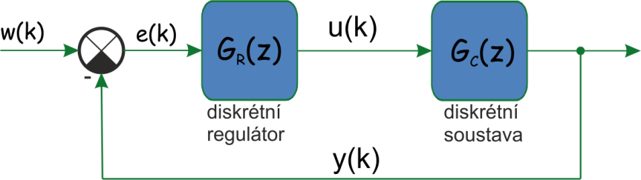
Obr. 8. Schéma pro syntézu diskrétního regulátoru k diskrétní soustavě

Metody syntézy diskrétních regulátorů:
Pro návrh diskrétních regulačních obvodů, můžeme definovat několik požadavků na výsledný RO:
-fyzikální realizovatelnost (A)
-nulová regulační odchylka (B)
-konečný přechodový děj (=konečný počet členů v rozvedeném tvaru přenosu řízení nebo přenosu poruchy, je to podobné jako u FIR filtru) -> tzv. slabá verze regulačního děje (C)
-konečný počet kroků regulace-> tzv. silná verze regulačního děje (D)
-další požadavky, např. omezení pro akční zásah a podobně
Poznámka: Konečný přechodový děj a konečný počet kroků regulace jsou tedy různé pojmy.
(Vavřín: teorie řízení I., str. 120-122 nebo Vavřín: Řízení a regulace I., str. 163)
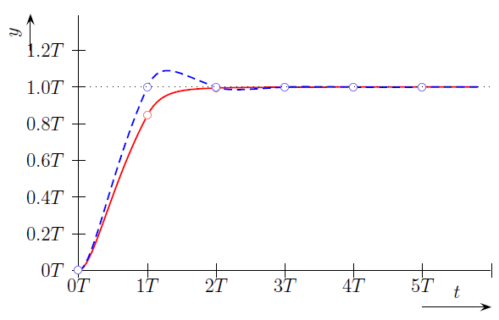
Obr. 9. Slabá verze regulačního děje (modře) a silná verze regulačního děje (červeně)
Slabá verze: od určitého času, po n krocích, je spojitý výstup konstantní jen v okamžicích vzorkování, mezi nimi mírně osciluje (patrné na modré křivce například mezi 2T a 3T)
Silná verze: od určitého času, po n krocích, je spojitý výstup konstantní.
Matematickým aparátem v oblasti návrhu diskrétních regulátorů jsou tav. diofantické rovnice, tedy takové, jejichž řešením jsou polynomy.
Častěji jsou používány algebraické postupy založené na předepsaných pravidlech (zejména určují minimální tvary přenosů, dále určují jak volit tzv. volitelné polynomy), a které výpočet značně zjednodušují.
Diskrétní regulátor je možné nalézt na základě požadavků na přenos řízení, nebo poruchy, nebo obojího.

- Požadavek na přenos řízení
Nejdříve je stanoven přenos řízení $G_{W}(z)$, a pomocí vztahů mezi regulátorem $G_{R}(z)$, soustavou $G_{C}(z)$ snadno odvodíme hledaný přenos regulátoru
$$G_{R}\left(z\right)=\frac{1}{G_{C}(z)}∙\frac{G_{W}(z) }{1-G_{W}(z) }$$
- požadavky A+B+C - pro návrh stačí volit tzv. minimální tvary přenosu řízení a dopočíst regulátor, výsledkem je slabá verze regulačního děje

- požadavky A+B+C+D – volí se tzv. volitelné polynomy – zde je hlavní zásadou to, aby přenos řízení obsahoval celý čitatelový polynom $P(z)$ přenosu $G_{C}(z)$, což vede na stanovení přenosu řízení $G_{W}(z)$ a dopočtení regulátoru, výsledkem je silná verze regulačního děje
- Požadavek na přenos poruchy
Postup je obdobný jako u požadavku na přenos řízení. Nejdříve je stanoven přenos poruchy $G_{V}(z)$, a pomocí vztahů mezi regulátorem $G_{R}(z)$, soustavou $G_{C}(z)$ snadno odvodíme hledaný přenos regulátoru:
$$G_{R}\left(z\right)=\frac{1}{G_{V}(z)}-\frac{1}{G_{C}(z)}$$
- Požadavek na přenos řízení a přenos poruchy
  - Kombinace obou předchozích požadavků
  - Pro splnění těchto požadavků je potřeba navrhnou dva diskrétní regulátory (jeden v přímé větvi, druhý ve zpětné vazbě)

Doplňující informace – doplnění předchozího:

- Požadavek na přenos řízení:

Odvození $G_{R}$: Ve zpětnovazebním obvodu, kde máme $G_{R}$ a $G_{C}$ a uvažujeme poruchu $v=0$, vyjádříme nejprve přenos řízení
$G_{W}=\frac{G_{R}∙G_{C}}{1+G_{R}∙G_{C}}$, chceme vyjádřit $G_{R}$, tedy můžeme postupně zapsat

$$G_{W}+{G_{W}∙G}_{R}∙G_{C}=G_{R}∙G_{C}$$
$${{G_{R}∙G_{C}-G}_{W}∙G}_{R}∙G_{C}=G_{W}$$
$${G_{R}∙G_{C}∙(1-G}_{W})=G_{W}$$
$$G_{R}=\frac{G_{W} }{G_{C}∙(1-G_{W}) }$$
Slabá verze regulačního děje:
Vychází z podmínkové rovnice $1-G_{W}(z)=(1-z^{-1})∙G(z)$ (pozn. za předpokladu konstantního řízení) kde $G(z)$ je volitelný polynom, pro něhož stačí zvolit minimální tvar obsahující jen jeden člen $G\left(z\right)=g_{0}=1$. Potom z podmínkové rovnice dostáváme po dosazení $G_{W}(z)=z^{-1}$. Na základě této znalosti vypočteme $G_{R}(z)$.
Silná verze regulačního děje:
Máme dvě podmínkové rovnice:
$1-G_{W}(z)=(1-z^{-1})∙G(z)$ (pozn. za předpokladu konstantního řízení)
a $G_{W}(z)=P(z)∙R(z)$
kde $G(z)$ je volitelný polynom obsahující více členů, $G\left(z\right)=g_{0}+g_{1}z^{-1}+g_{2}z^{-2}+…$
dále$R(z)$ je volitelný polynom obsahující více členů, $R\left(z\right)=r_{0}+r_{1}z^{-1}+r_{2}z^{-2}+…$
dále $P(z)$ je čitatel přenosu $G_{C}(z)$.
Dále platí:
- z důvodu fyz. realizovatelnosti je možno volit člen $g_{0}=1$
- počet členů v polynomech $G\left(z\right)$ a $R\left(z\right)$ je stejný jako počet členů polynomu $P(z)$
Po vypočtení soustavy algebraických rovnic, ve kterých se vyskytují neznámé koeficienty volitelných polynomů, vypočteme $G_{W}(z)$ a na základě této znalosti poté vypočteme $G_{R}(z)$.

- Požadavek na přenos poruchy:
Odvození $G_{R}$: Ve zpětnovazebním obvodu, kde máme $G_{R}$ a $G_{C}$ a uvažujeme řízení $w=0$, vyjádříme nejprve přenos poruchy
$G_{v}=\frac{G_{C}}{1+G_{R}∙G_{C}}$, chceme vyjádřit $G_{R}$, tedy můžeme postupně zapsat

$$(1+G_{R}∙G_{C})∙G_{v}=G_{C}$$
$$G_{v}+G_{R}∙G_{C}∙G_{v}=G_{C}$$
$$G_{R}∙G_{C}∙G_{v}=G_{C}-G_{v}$$
$$G_{R}=\frac{G_{C}-G_{v}}{G_{C}G_{v}}$$
$$G_{R}=\frac{1}{G_{v}}-\frac{1}{G_{c}}$$

Po vypočtení soustavy algebraických rovnic, ve kterých se vyskytují neznámé koeficienty volitelných polynomů, vypočteme $G_{v}(z)$ a na základě této znalosti poté vypočteme $G_{R}(z)$.
- Požadavek na přenos řízení a přenos poruchy
$D_{1}=\frac{k}{1-z^{-1}}$ (pro konstantní řízení)
$D_{2}=\frac{1-(1-z^{-1})∙Q(z)}{k∙P(z)}$ (pro konstantní poruchu)
kde $k=\frac{1}{\sum_{n}{p_{n}}}$ tedy převrácená hodnota součtu všech koeficientů polynomu $P(z)$, přičemž $P(z)$ je čitatel $G_{C}(z)$ a $Q(z)$ je jmenovatel $G_{C}(z)$
Pozn. $D_{1}$ je zapojen v přímé větvi, $D_{2}$ je zapojen ve zpětné vazbě

